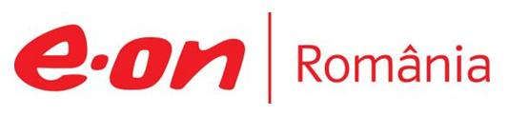

25 martie 2019

RAPORT ZILNIC

În scopul unei mai bune colaborări, vă rugăm să ne semnalaţi eventualele neplăceri şi să ne oferiţi sugestii pe care le consideraţi necesare creşterii calităţii serviciului de monitorizare.

1.Ştiri şi emisiuni din domeniul gazelor

Calificativ:  NEUTRU | Explozia importurilor de gaze | Digi24-18:19  2min 59s  Digi24-23:29  2min 31s
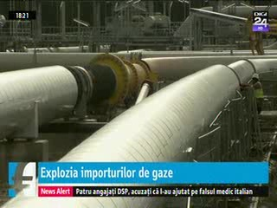 | Exporturile de gaze au explodat în România. La începutul anului 2019 am importat cu 60% mai multe gaze faţă de începutul anului 2018, iar preţul gazelor de import a crescut cu circa 40%. Acesta este unul dintre efectele pe care le are OUG 114, prin plafonarea preţului gazelor produse intern la 68 de lei pe MWH şi introducerea taxei de 2% pe cifra de afaceri a companiilor din domeniu, lucru care duce la descurajarea producţiei interne.  Având în vedere aceste importuri masive de gaze, consumatorii industriali sunt nevoiţi să plătească un gaz mai scump, iar costul va fi transferat în bunuri şi servicii, şi deşi consumatorii nu vor avea facturi mărite la gaze, aceştia vor cheltui mai mulţi bani pe traiul zilnic.  VIDEO Digi24  VIDEO Digi24

Calificativ:  NEUTRU |  | RadioRomânia-13:05  1min 45s
Compania Gazprom a început să anunţe oficial ţările din vecinătatea Ucrainei că de la începutul anului 2020 va fi oprit transportul de gaze pe teritoriul Ucrainei, iar decizia afectează direct Republica Moldova care depinde integral de gazul rusesc, în condiţiile în care proiectul unei surse alternative de gaze, gazoductul Iaşi-Chişinău, trenează.
Iniţial, autorităţile de la Chişinău au dat asigurări că gazoductul Ungheni – Chişinău va fi gata până la sfârşitul anului 2016, după care termenul a fost prelungit până în 2018, însă lucrările la acest gazoduct au început abia în februarie 2019. Ministrul Economiei de la Moldova a avut o întâlnire cu administraţia Transgaz şi cu reprezentanţii OMV Petrom pentru a discuta despre construcţia gazoductului, iar potrivit unui comunicat, gazoductul va fi operaţional la sfârşitul anului 2019.

AUDIO RadioRomânia

Calificativ:  NEUTRU | OUG 114, modificată până vineri | Digi24-23:32  2min 27s
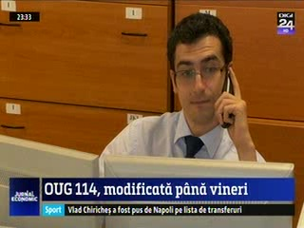 | Zilele acestea au loc ultimele negocieri pe tema OUG 114. Se pregătesc schimbări la taxa de 3% pe telecomunicaţii, dar şi la cea pe energie. Pentru energie, ministrul Anton Anton trebuie să vină cu o variantă de schimbare a taxei de 2%. Singurul domeniu pe care s-au convenit deja modificările, este cel bancar.  Actul normativ va fi adoptat în şedinţa de Guvern de la sfârşitul săptămânii acesteia.  VIDEO Digi24

Nu au fost ştiri de interes pe canalele radio.

2.Ştiri şi emisiuni din domeniul energiei

Calificativ:  NEUTRU | Bună, România! | B1TV– 19:00
 | În cadrul emisiunii „Bună, România!” de pe postul B1TV, s-au discutat următoarele subiecte:  - Moderatorii emisiunii vorbesc despre repatrierea lui Olosz Gergely, un fost preşedinte al ANRE care a fost dat în judecată şi condamnat şi care a fost prins în Ungaria după ce a fugit din ţară. Aceştia mai spun că deşi fostul preşedinte al ANRE a fost prins, statul român nu face nimic pentru repatrierea sa.

Calificativ:  NEUTRU | Centrală nouă, apă caldă şi căldură pentru Năvodari | RomâniaTV-18:30  1min 48s
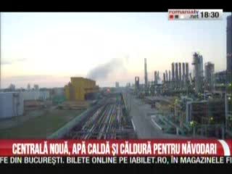 | Primele proiecte de investiţii ale fondului româno-kazah, înfiinţat de KazMunayGas, care au fost aprobate deja au o valoare totală de circa 230 milioane de dolari.  Unul dintre acestea este o centrală de cogenerare care va produce atât energie electrică, cât şi termică, urmând să asigure apa caldă şi căldura pentru oraşul Năvodari. Aceasta va furniza şi platformei Petromidia energie electrică şi abur tehnologic şi are un termen de construcţie de 4 ani.  Un alt proiect este o reţea de benzinării Rompetrol.  VIDEO RomâniaTV

Calificativ:  NEUTRU | Electricienii ajung şi ei la 1500 de euro net | RomâniaTV-18:34  0min 12s
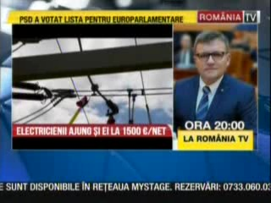 | Electricienii sunt atât de căutaţi încât primesc oferte chiar şi de 1500 de euro net, iar cei plecaţi din ţară cer chiar şi casă pentru familie pentru a accepta locul de muncă din România.  VIDEO RomâniaTV

Nu au fost ştiri de interes pe canalele radio.

